前言：Python如果使用PyCharm的话会真的跟MATLAB很像！
交互模式方法：调出cmd，输入python即可进行MATLAB式的运算
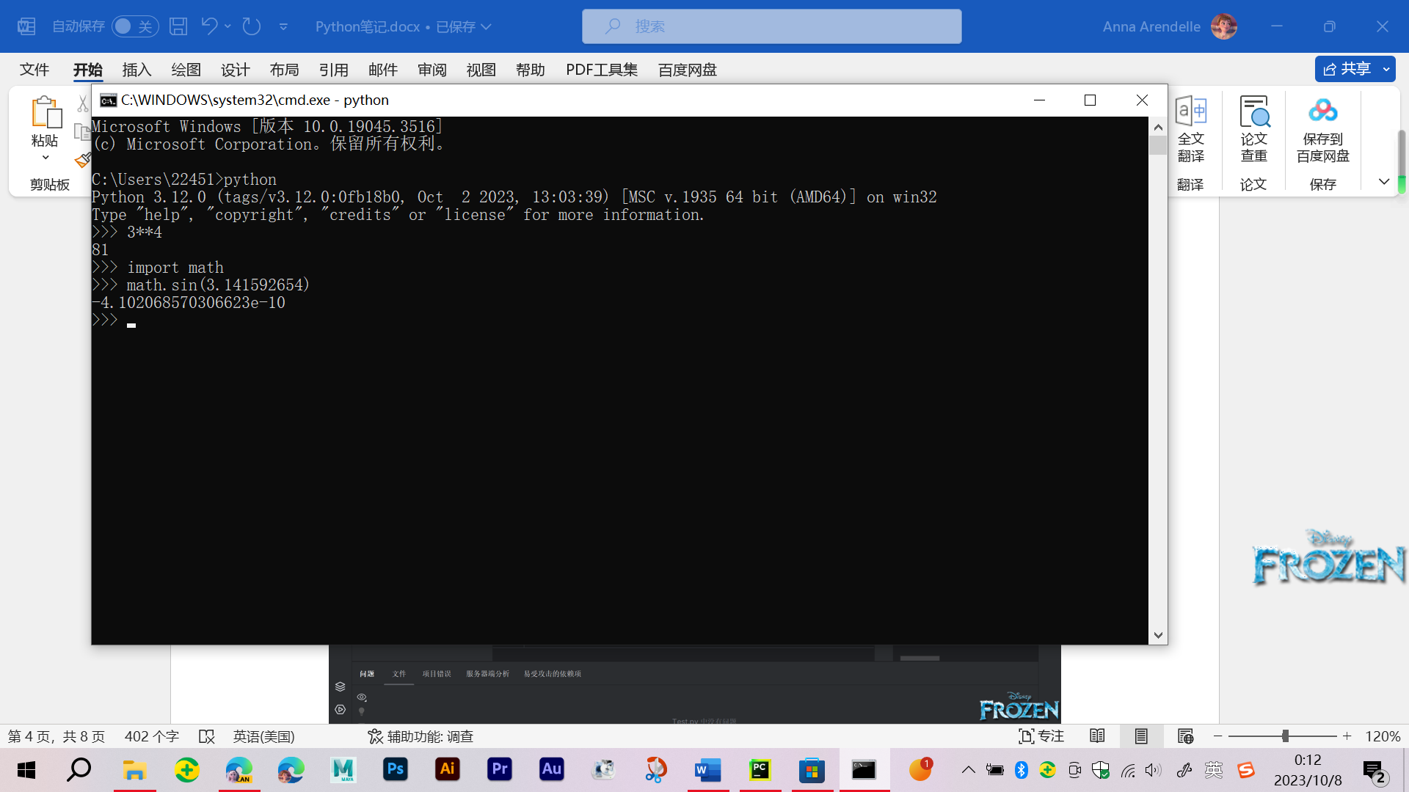

- Python基础
- 创建源文件
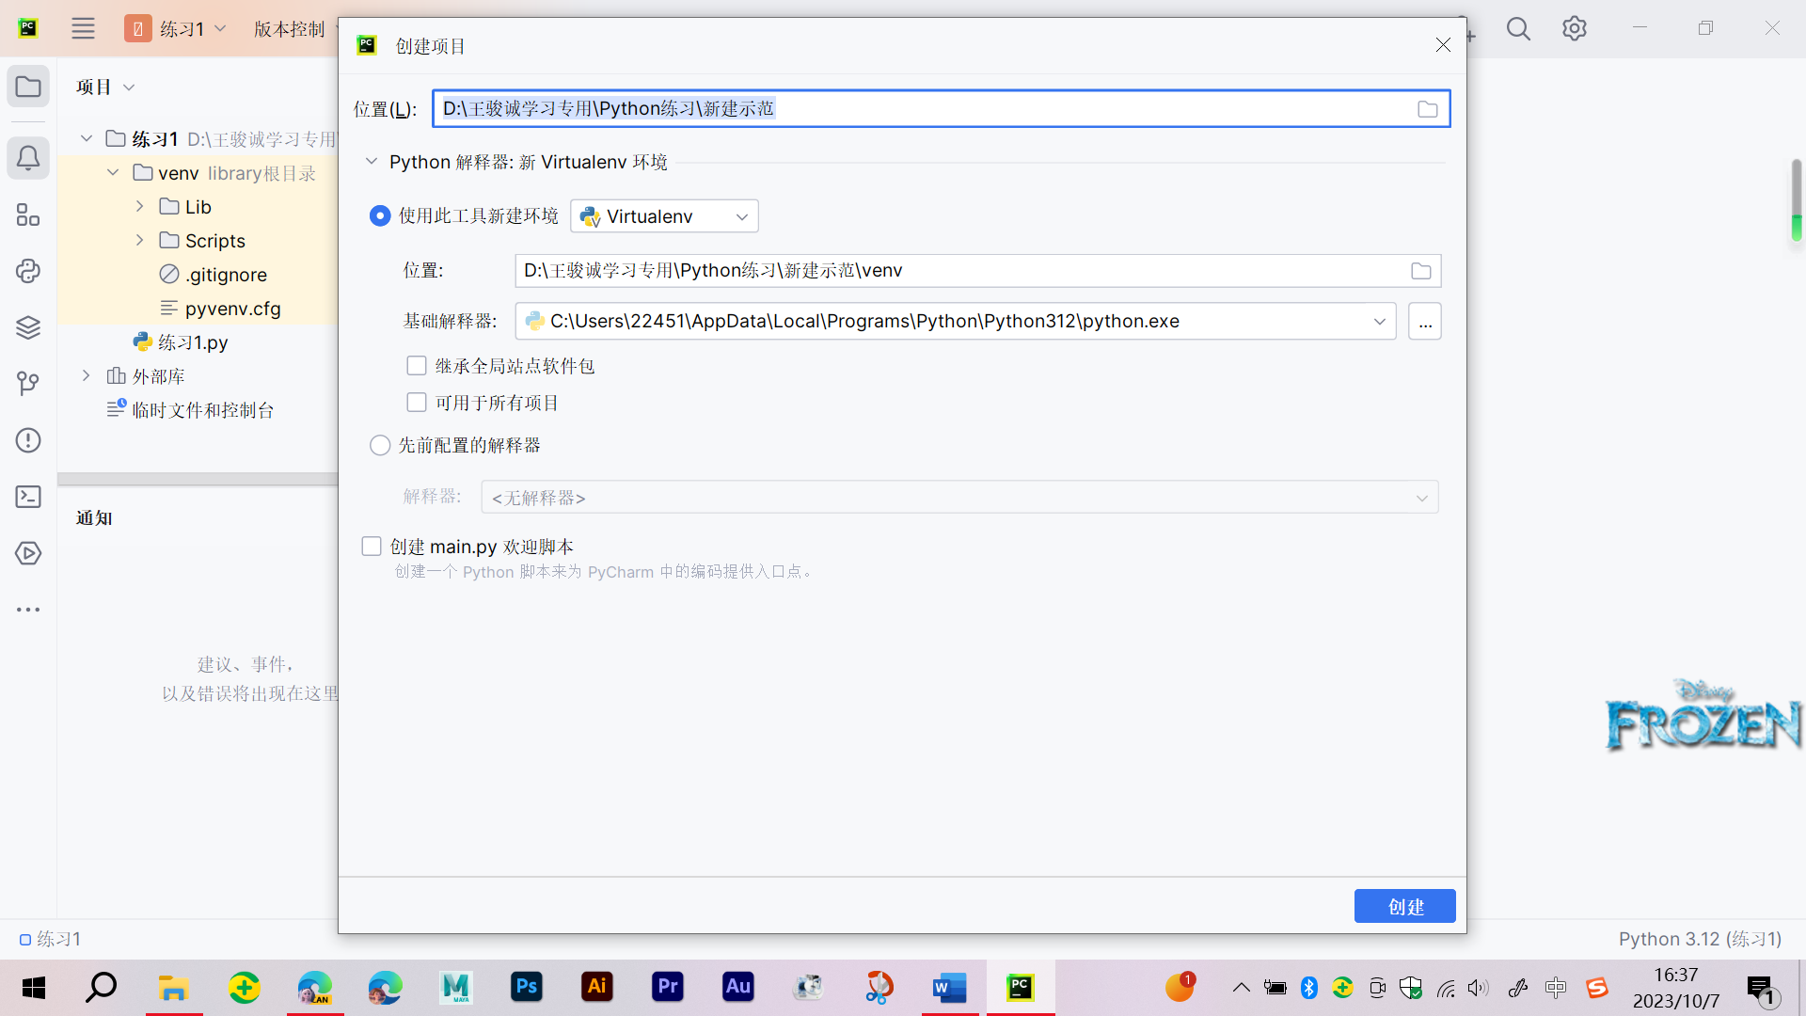
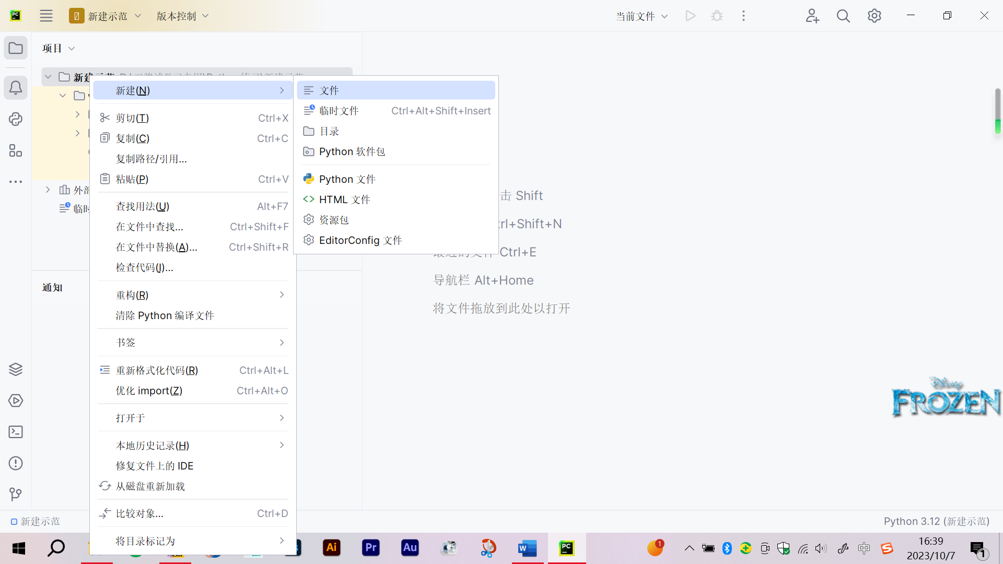
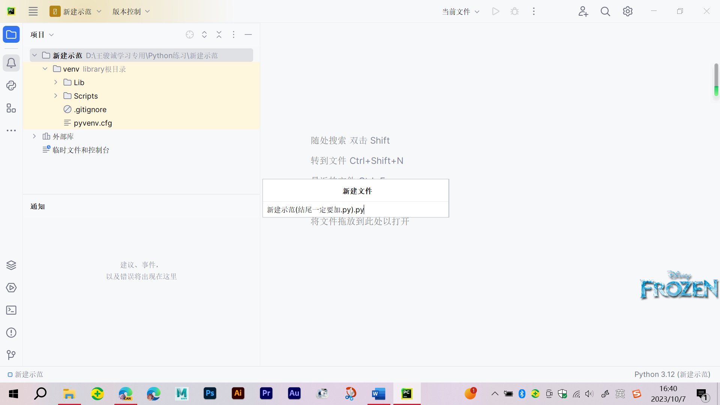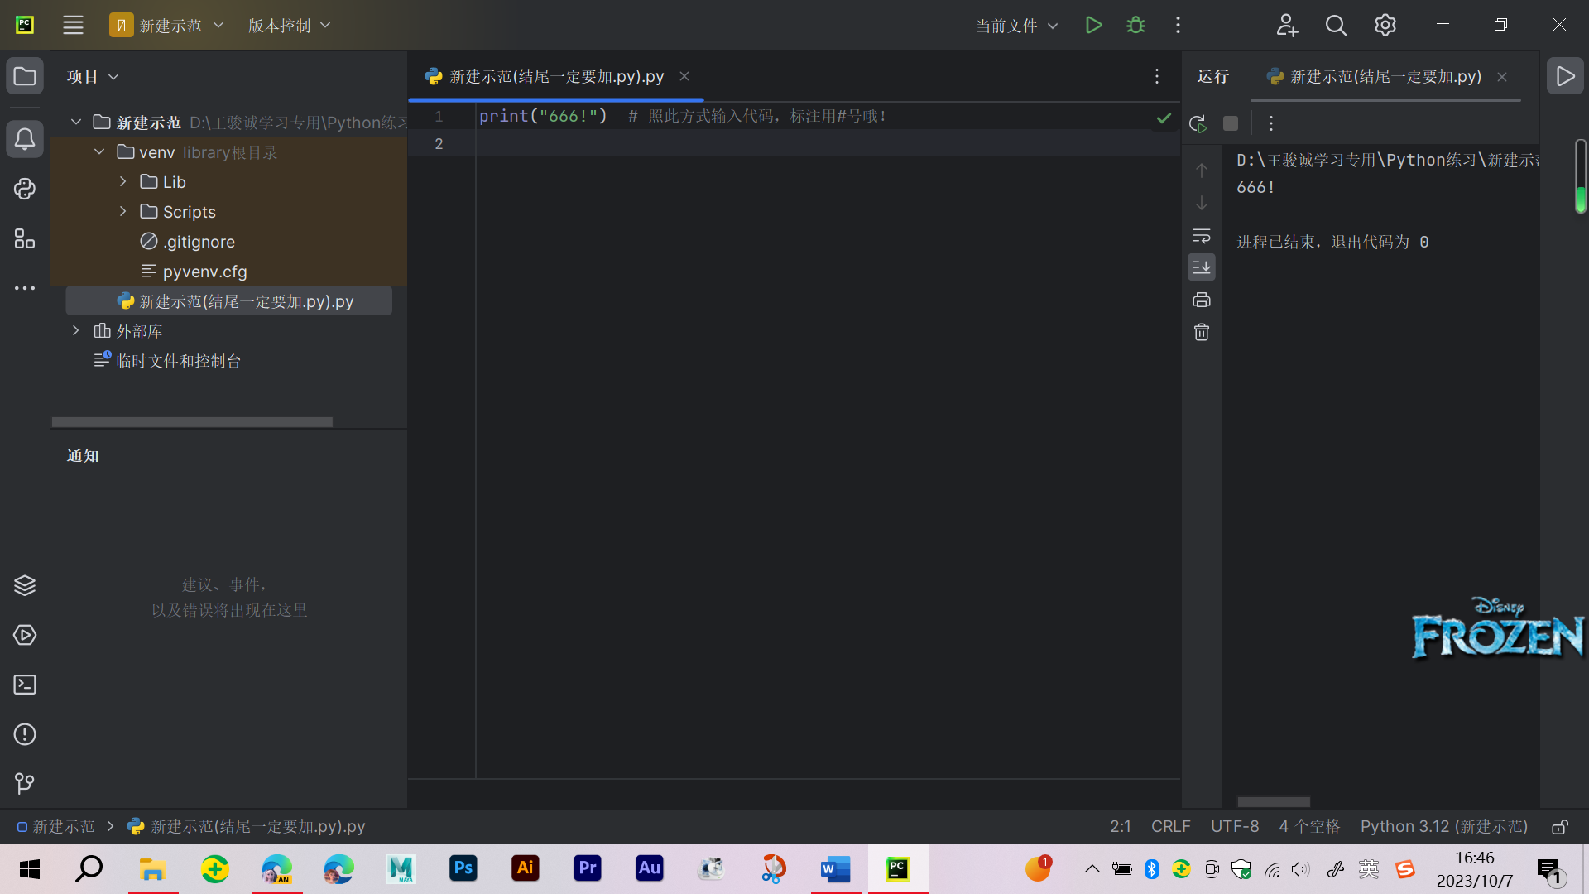
（展示结果的方式与MATLAB非常像！！！）

批量注释快捷键：Ctrl+/
批量取消注释快捷键：Ctrl+/
也可以用”””内容”””进行注释

- 数据类型
type函数是用来返回数据类型的

Python中的数据类型与C语言不同，有：
字符串（str）
整型（int）
- 字符串
Python中print函数是专门用来打印字符串的。
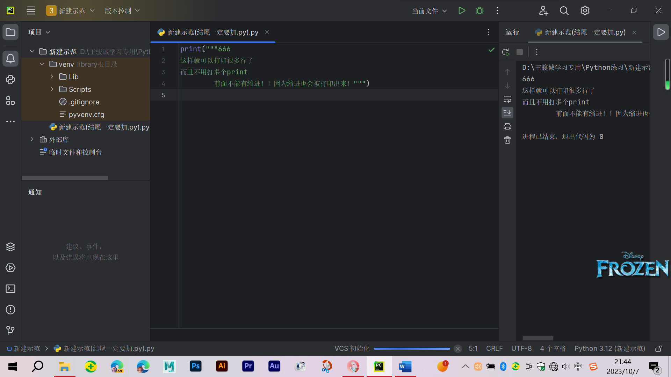
（这个与MATLAB不同）

Python的字符串可以直接当字符数组使用
c = "Hello"[2]
print(c)
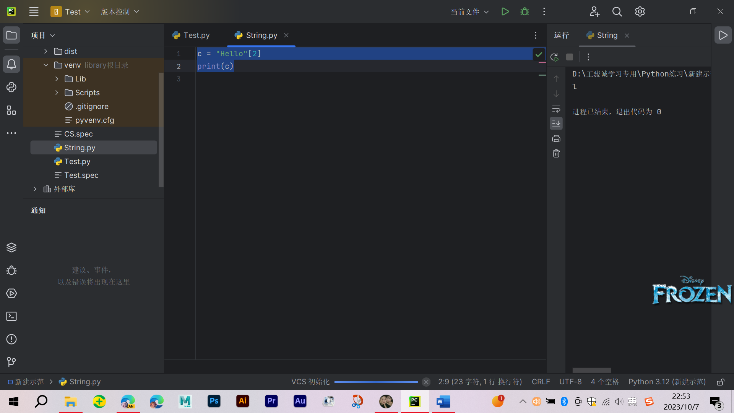
- 变量
Python中变量不需要声明变量类型，系统会自动分配变量类型的！（与MATLAB很像）
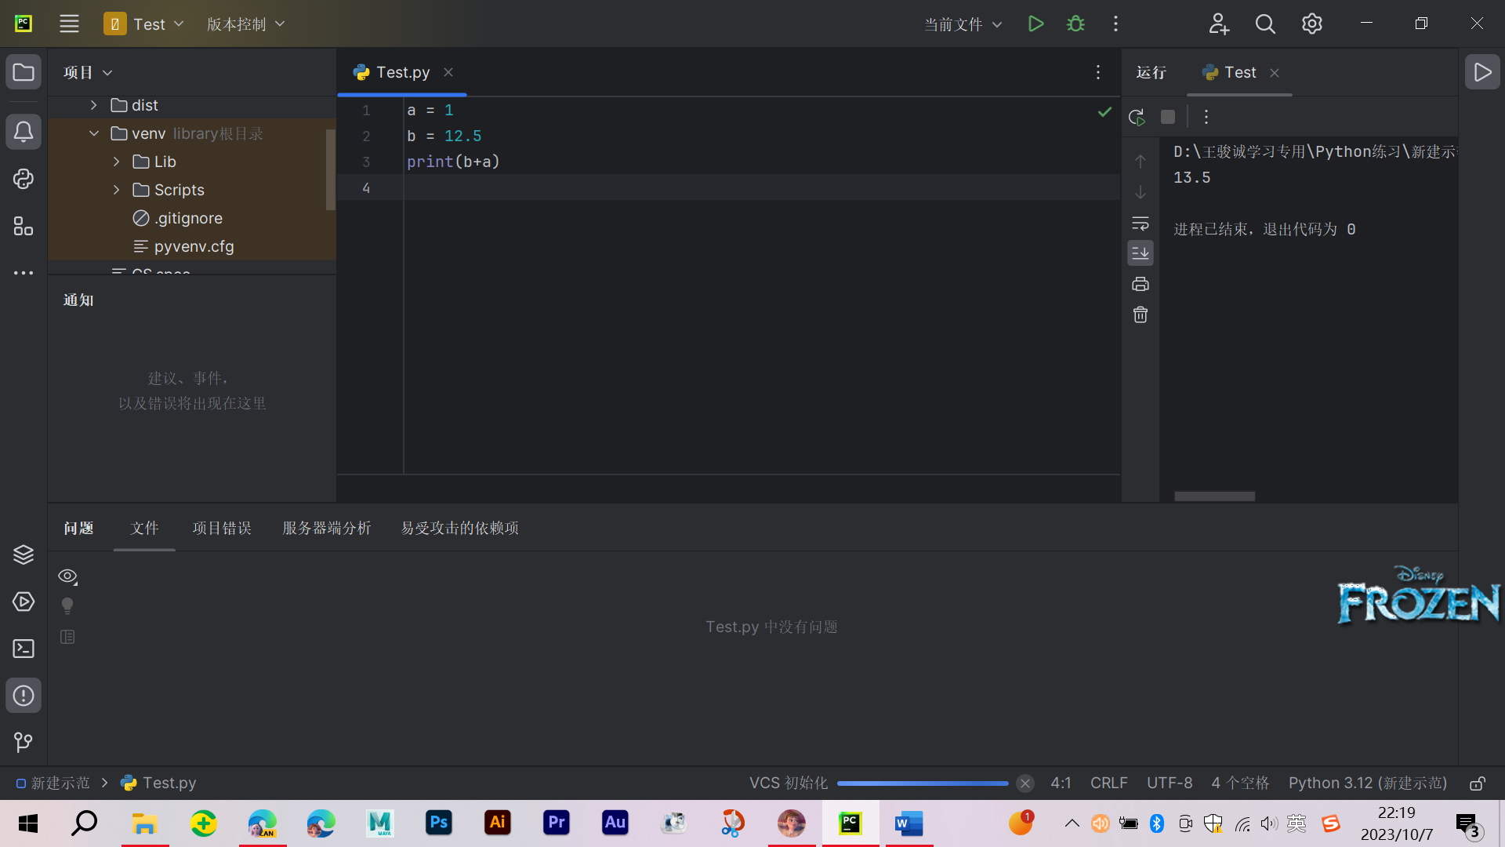

Python中有幂运算，符号为“**”
如：2**3=8
其余运算与MATLAB均相同
浮点数（float）
布尔型（bool）
空型（NoneType）

与C语言不同的是Python没有double型和char型，多出来一个空型，空型可以赋予任何类型的值
- 挂库
与C语言中的include<库名.h>类似，Python中的挂库方式为
import 库名
c = 库名.函数名(自变量)
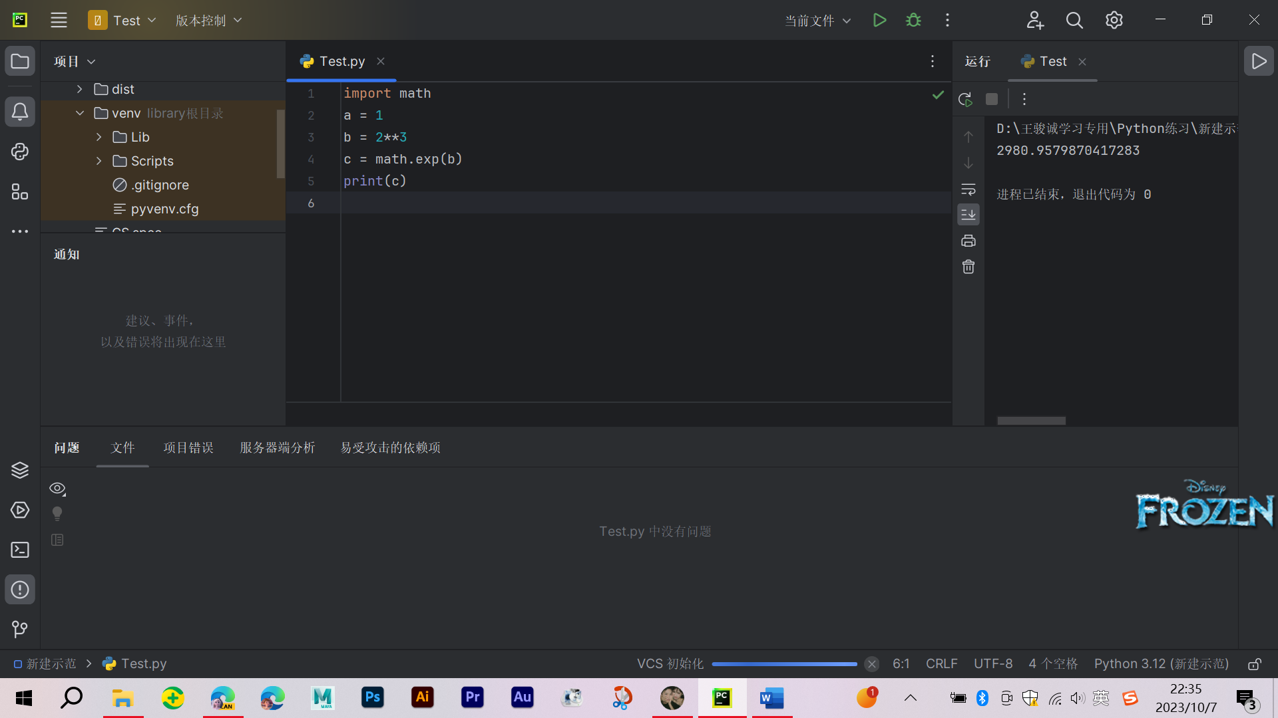
挂库方式与C类似，调库方式与C#类似

- 标准库函数（不用挂库就能用的函数）
print函数：标准输出函数，与C语言的printf相似，使用方法如下
print("这里是标准输出函数！")
print(c)
input函数：标准输入函数，与C语言的scanf相似，使用方法如下
a = input("请输入a的值，这里字符串为提示文本：")
int函数：将变量值强转为int型变量，若不能转换会报错
a = input("请输入a的值，这里字符串为提示文本：")
print(int(a)+1)
float函数：将变量值强转为float型变量，若不能转换会报错
str函数：将变量值强转为str型变量，若不能转换会报错
- 结构语句
- if语句
Python中if和else根据缩进判读是否为内部执行语句，与C很不一样，且Python的if和else后面必须跟“:”
if int(a) > 0:
print("666!") #if内的执行语句
else: #←必须有冒号！！
print("999") #else内的执行语句
print("888") #选择外语句

- if-elif语句
elif相当于C中的else if
if int(a) > 0:
print("666!") #if内的执行语句
elif int(a)==0: #←必须有冒号！！
print("999") #elif内的执行语句
print("888") #选择外语句

- for循环
Python中的for循环相当于C#中的foreach语句，格式为：
for 循环变量 in 数组:
通常for与range配合后才能实现类似MATLAB中的for循环，如
for i in range(1,10):
# <-> for i=1:1:9 end(Matlab)
# <-> for(i=1;i<10;i++){}(C语言)
print(i)

- while循环
while 条件:
执行语句

- break
与C语言相同
- 逻辑运算
- 与
and，相当于C语言中的&&
if int(a) > 0 and int(a)!=1:

- 或
or，相当于C语言中的||
if int(a) > 0 or int(a)==-1:

- 非
not，相当于C语言中的！
if int(a) > 0 or not int(a)==-1:

- 列表
Python中列表可以同时存入一系列不同类型的值，利用append函数和remove函数可以对列表中的元素进行添加或删除。
List = ["666", 666, 1.43, True]
print(List[0]) #索引
List.append("添加的字符串") #添加
List.remove(666) #移除
print(List)

- 字典
可以用关键词索引的数组
Dic = {"王骏诚":"最帅",
"新疆大学":"最屌"} #字典对(键值对)之间需要用","隔开!
print(Dic["王骏诚"]) #字典索引
利用 “键名” in 字典 名可以检验键是否存在，若存在返回True
print("新疆大学" in Dic)

- 格式化控制字符
- format方法
Dic = {"王骏诚":"最帅",
"新疆大学":"最屌"} #字典对之间需要用","隔开!
print("王骏诚{0}，新疆大学{1}".format(Dic["王骏诚"],Dic["新疆大学"]))
- f方法
print(f"王骏诚{Dic["王骏诚"]}，新疆大学{Dic["新疆大学"]}")

- 函数（与C语言函数非常相似！）
def add(a, b):
c = a + b
return c
c = add(1, 2)
print(c)

- 类
class Try:
def __init__(self,SX1,SX2,SX3): #括号里面是需要传进来的参数
self.SX1 = SX1 #这里是本类的属性
self.SX2 = SX2
self.SX3 = SX3
def Func1(self):
print(self.SX1*3) #定义类内方法
Ttry=Try(1,2,3) #实例化（与C#相似）
Ttry.Func1() #调用类内方法（与C#类似）

- 继承类

class Father: #父类
def __init__(self, sf ,a, b):
self.a = a
self.b = b
def add(self):
c = self.a + self.b
return c
def dec(self):
c = self.a - self.b
return c
class Son(Father): #括号内是父类的名称，父类中的全部方法子类中均有
def mul(self):
return self.a * self.b
son1=Son(1,1,2) #实例时，第一个参数是给self，不是从自定义的第一个参数开始的
print(son1.add())
print(son1.dec())
print(son1.mul())
- 读写文件
- 文件路径
- 绝对路径
D:\文件名1\文件名2\文件名
- 相对路径
./文件名（文件与源文件在同一文件夹下）
../文件名（文件在源文件的父目录里）
../文件夹名/文件名（文件在源文件的父目录的文件夹里）

- 文本文件（基础函数）
对应文件的基本操作函数为open函数，其有2种调用格式和3种调用方法
f = open("./Text.txt", "r", encoding="utf-8") # 以“只读”的方式读取文件
print(f.read()) # 读取文件里面全部内容
f.close() # 关闭文档，若不关闭文档再读会卡死在第一行
f = open("./Text.txt", "r", encoding="utf-8")
print(f.readline()) # 按顺序读取文档中的一行
f.close() # 关闭文档，若不关闭文档再读会卡死在第一行
with open("./Text.txt", "r", encoding="utf-8") as f: # 这种方式不需要再close了，缩进内程序执行完后会自动关闭文档
print(f.readlines()) # 将文档内的每行文本全部存入列表

with open("./Text2.txt", "w", encoding="utf-8") as f: # 以“只写”的方式操作文件
f.write("""666
这里是文字读取文本文档
此文档用于测试功能是否健全
888！！！""")

with open("./Text2.txt", "r+", encoding="utf-8") as f: # "r+"为追加的形式可读可加
print(f.read())
f.write("\n覆写文字\n")

- 导出exe文件
再命令提示栏中输入pip install pyinstaller
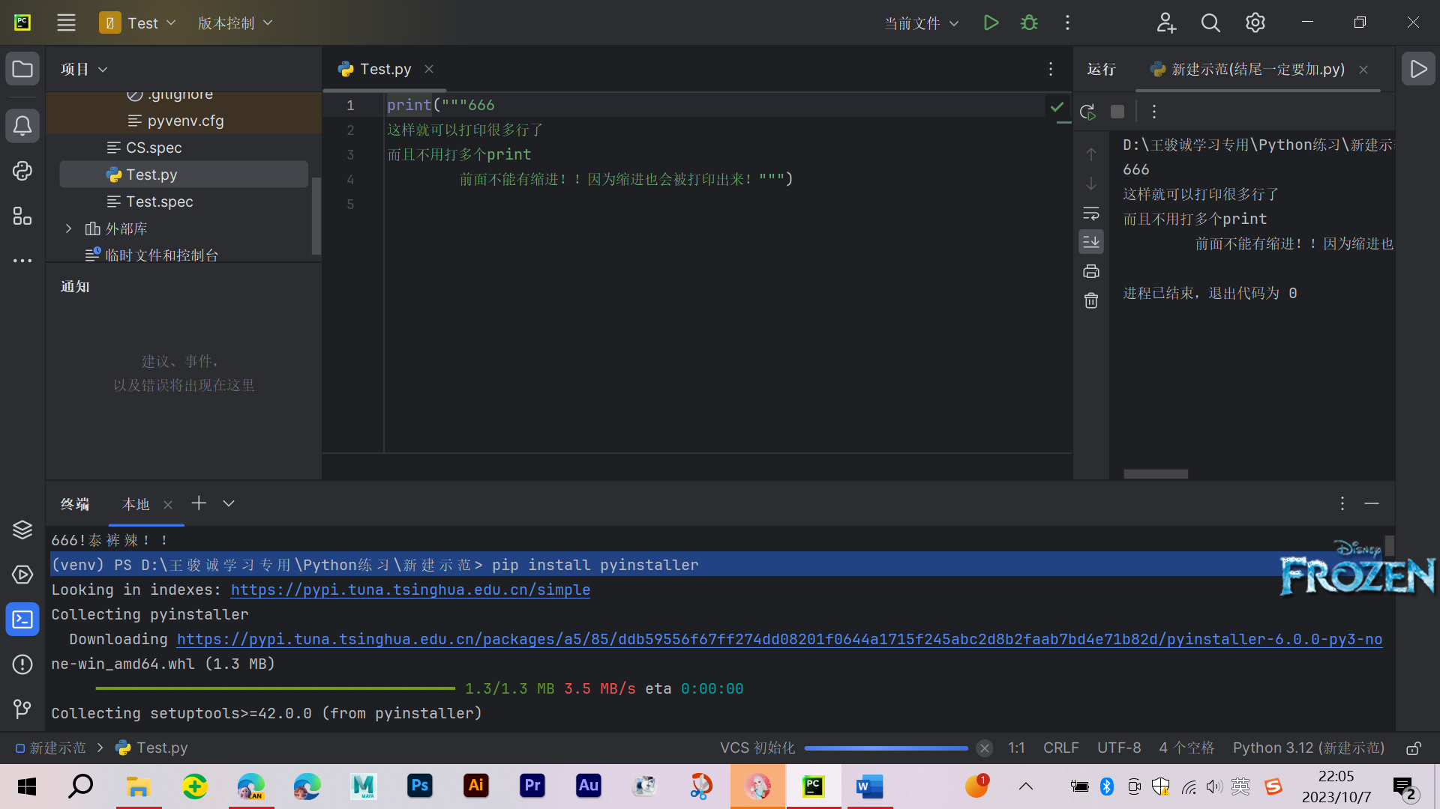
输入命令
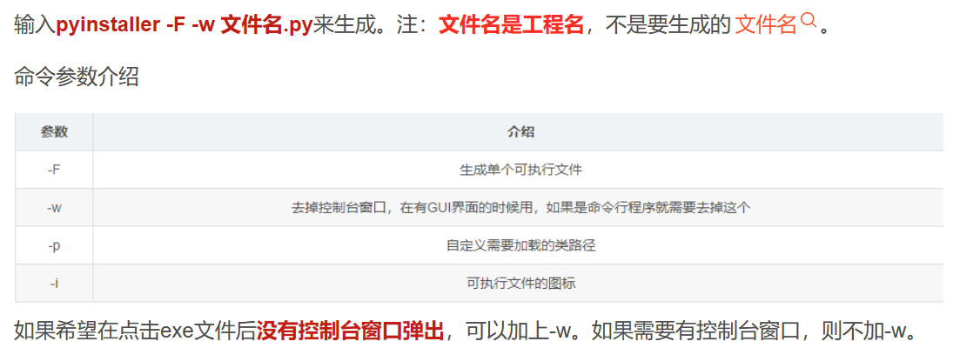

生成的exe在dist文件夹中
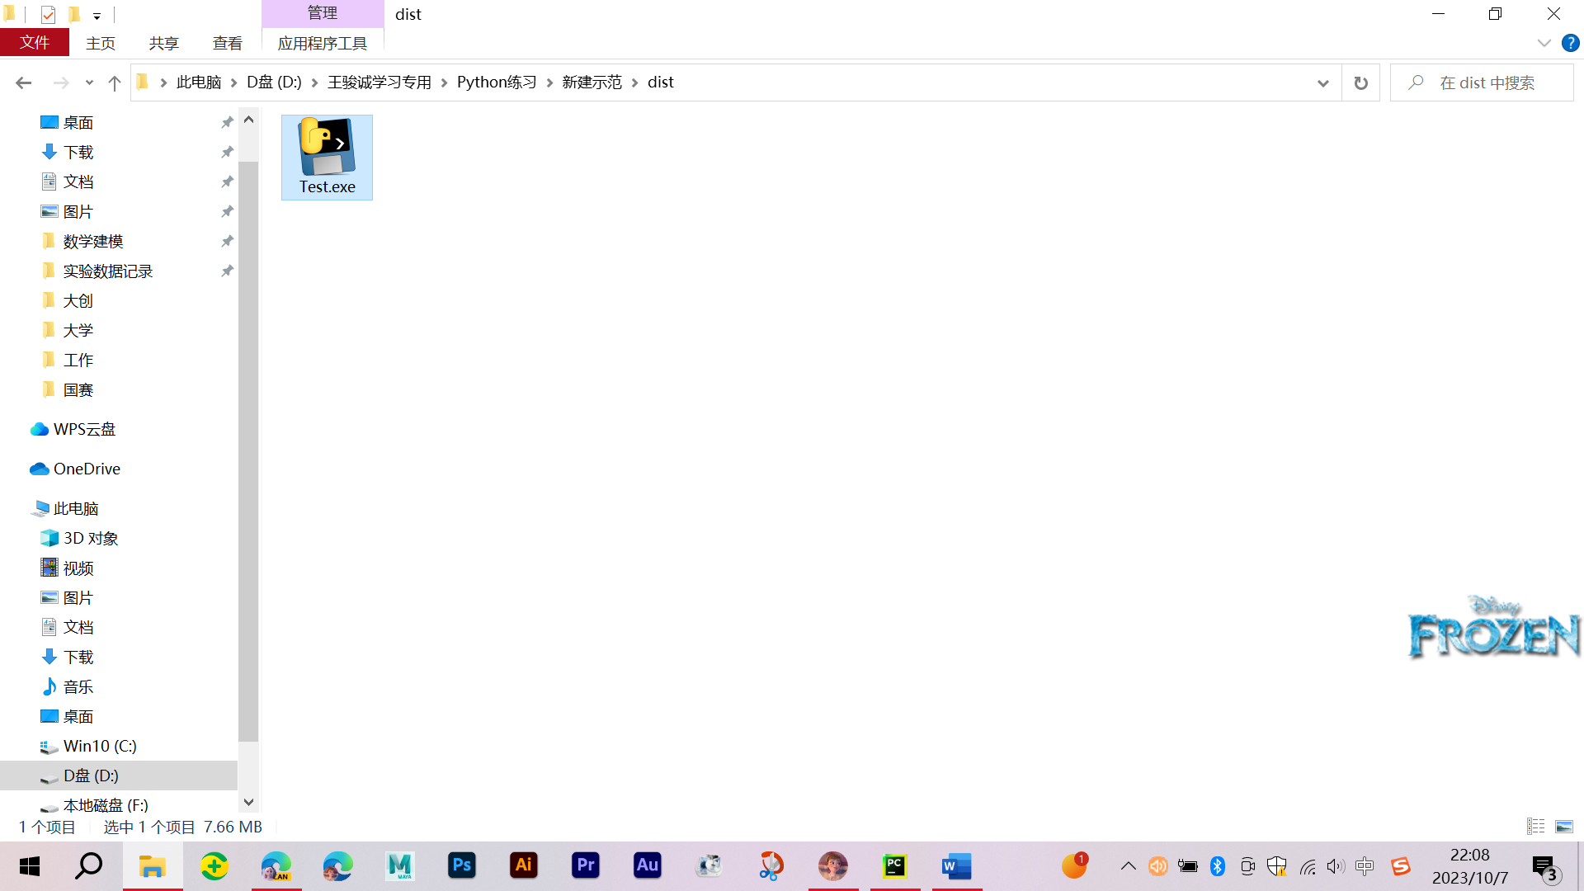
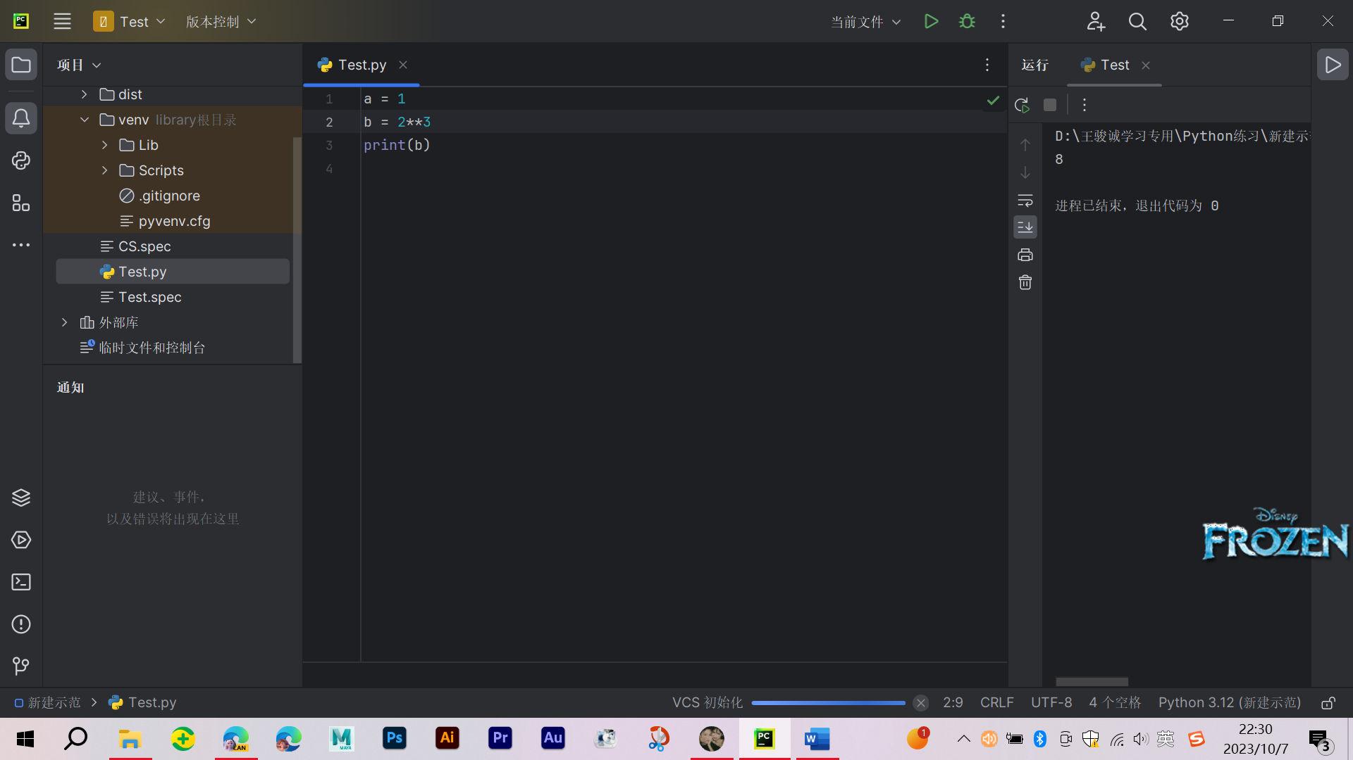

- 自动控制
库
import pyautogui
import pynput
其中pyautogui是用来控制鼠标键盘的，pynput是用来监控鼠标键盘的。
二、同时监控鼠标键盘
import pyautogui
import pynput
# pynput中鼠标和键盘是分开监控的，所以需要一个全局变量来交互
Stop_BJ = 0

# 监控鼠标移动，return False可中终止监控
def on_move(x, y):
print(f"{x},{y}")

def on_release(key: object):
print(f"松开了{key}")

# 监控鼠标点击，return False可中终止监控
def on_click(x, y, buttton, pressed):
global Stop_BJ # Python中全局变量使用之前必须声明！
if Stop_BJ != 0:
return False
if pressed:
print(f"点击了{x}，{y}")
print(f"{buttton}")

# 监控键盘按键，return False可中终止监控
def on_press(key: object):
if key == pynput.keyboard.Key.esc:
# 按键判断那个按键被按下了就用这个方法判断
global Stop_BJ
Stop_BJ = 1
pyautogui.click(button="left", clicks=1)
# 这个是再激发一下点击事件，从而结束鼠标的监控
return False
print(f"{key}")

# 监控激活，其中需要监控那个就对应设置那个就行
with pynput.keyboard.Listener(on_press=on_press) as lb:
with pynput.mouse.Listener(on_click=on_click) as lm:
lm.join()
lb.join()
# 在对应的Listener（鼠标就是mouse.Listener，键盘就是keyboard.Listener）中添加事件（on_press=on_press, on_click=on_click, on_move= on_move）
三、操纵键盘鼠标
PyAutoGUI可以模拟鼠标的点击和移动。以下是一些基本操作：
moveTo(x, y)：将鼠标移动到屏幕上的指定位置。
click(x=None, y=None, button='left')：在指定位置单击鼠标左键、右键或中键。
doubleClick(x=None, y=None, button='left')：在指定位置双击鼠标左键、右键或中键。
rightClick(x=None, y=None)：在指定位置单击鼠标右键。
middleClick(x=None, y=None)：在指定位置单击鼠标中键。
dragTo(x, y, duration=0.5)：将鼠标拖动到指定位置。
typewrite(message, interval=0.1)：将字符串输入到键盘，可以设置键入每个字符的时间间隔。
press(key)：按下指定的键。
release(key)：释放指定的键。
hotekey('ctrl',key)：按下组合键
screenshot()：截取屏幕上的图像，并返回PIL图像对象。
screenshot.show()：显示截图

截取特定位置的图像：
imag=pyautogui.screenshot(region=(0, 0, 300, 400))#（x,y,w,e）4个点的位置
imag.save('1.png')#保存位置

识别图像位置
img_path='location.png'
location=pyautogui.locateOnScreen(img_path)
print(location)

设置延迟
import pyautogui
pyautogui.PAUSE = 2.5

- 创建Pypi包
一、创建包项目
- 创建总文件夹
- 创建以包名称为名称的文件夹
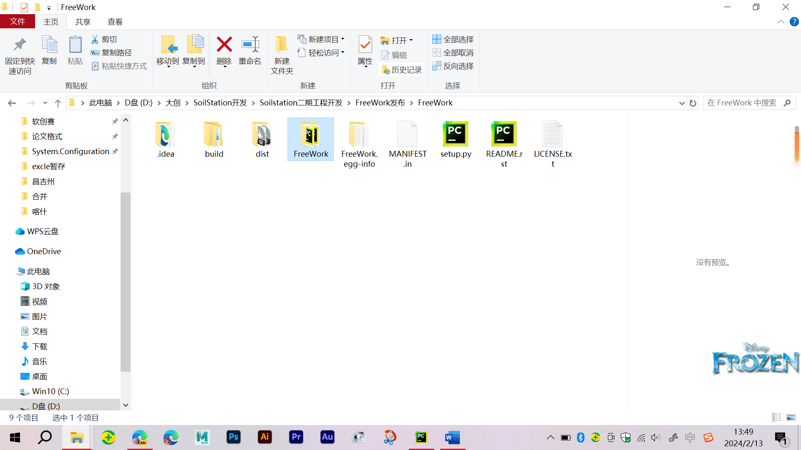
- 构建文件结构
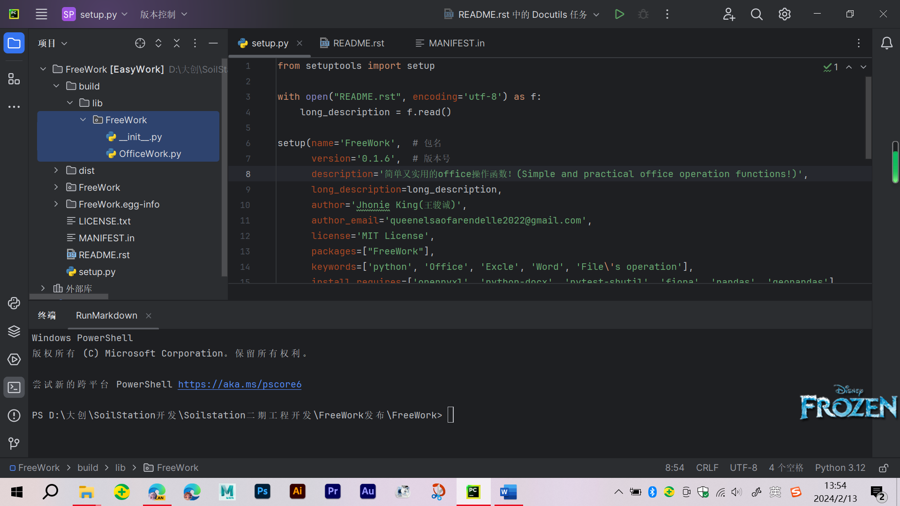
要有一个__init__.py和包名.py
其中__init__.py应包含
from . import OfficeWork
二、发布结构
- 构建setup.py文件
- 根据官网要求设置.pypirc文件
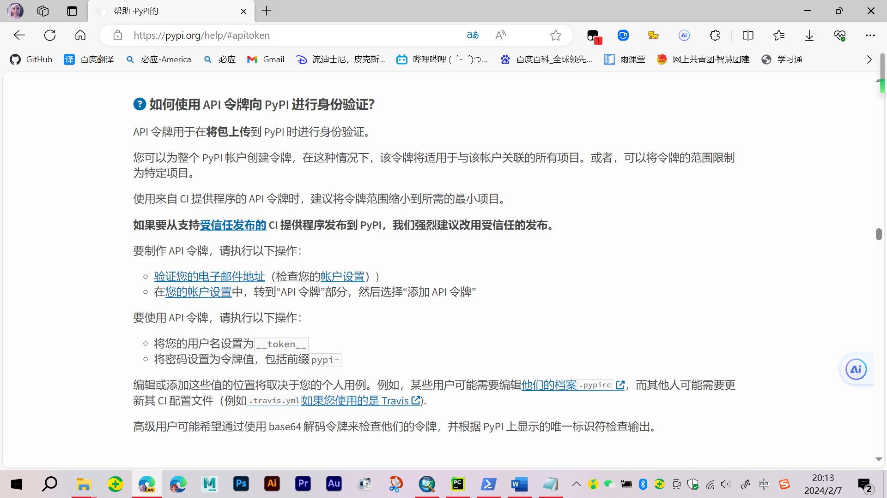
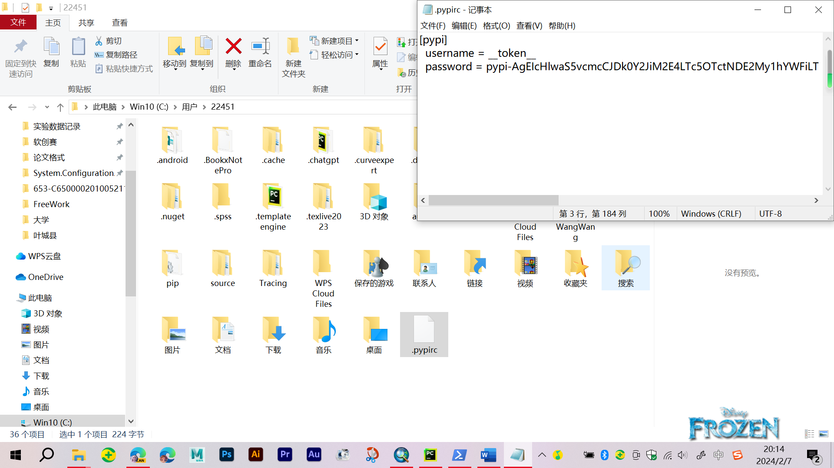
- 压缩打包
进入文件夹：cd D:\大创\SoilStation开发\Soilstation二期工程开发\FreeWork发布\FreeWork
打包：python setup.py sdist --formats=zip
- 上传包
进入文件夹：cd D:\大创\SoilStation开发\Soilstation二期工程开发\FreeWork发布\FreeWork\dist
上传文件：twine upload FreeWork-0.1.5.zip

